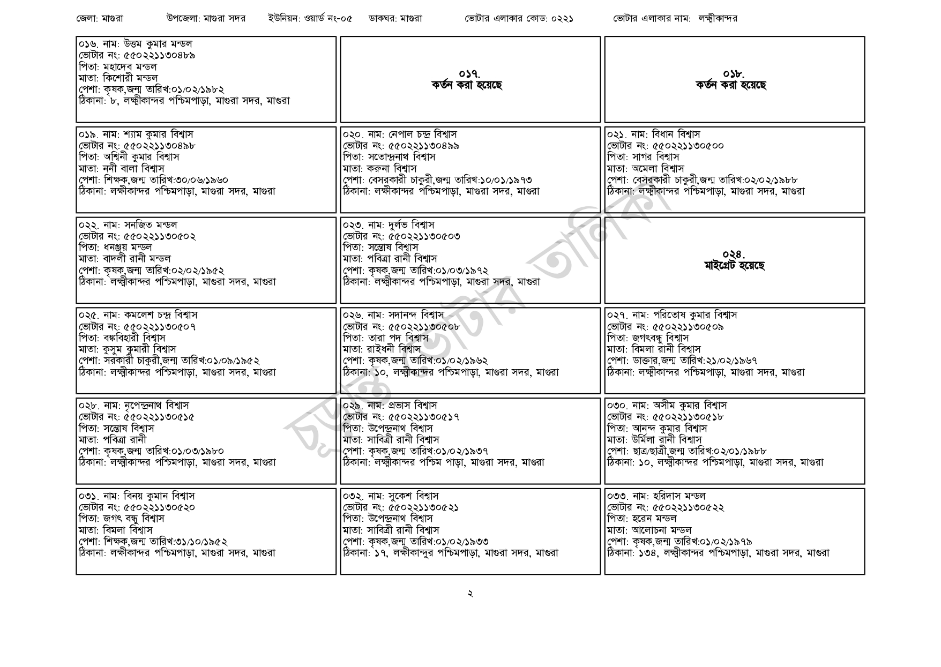
জেলা: মাগুরা
উপজেলা: মাগুরা সদর ইউনিয়ন: ওয়ার্ড নং-০৫ ডাকঘর: মাগুরা
ভোটার এলাকার কোড: ০২২১
ভোটার এলাকার নাম: লক্ষ্মীকান্দর
০১৬. নাম: উত্তম কুমার মন্ডল
ভোটার নং: ৫৫০ 221130489 পিতা: মহাদেব মন্ডল
মাতা: কিশোরী মন্ডল
পেশা: কৃষক,জন্ম তারিখ:০১/০২/১৯৮২
ঠিকানা: ৮, লক্ষ্মীকান্দর পশ্চিমপাড়া, মাগুরা সদর, মাগুরা
০১৯. নাম: শ্যাম কুমার বিশ্বাস
ভোটার নং: ৫৫০ 221130498 পিতা: অশ্বিনী কুমার বিশ্বাস
মাতা: ননী বালা বিশ্বাস
পেশা: শিক্ষক,জন্ম তারিখ: ৩০/০৬/১৯৬০
ঠিকানা: লক্ষীকান্দর পশ্চিমপাড়া, মাগুরা সদর, মাগুরা
০২২. নাম: সনজিত মন্ডল
[ভোটার নং: ৫৫০221130502 পিতা: ধনঞ্জয় মন্ডল
মাতা: বাদলী রানী মন্ডল
পেশা: কৃষক,জন্ম তারিখ:০২/০২/১৯৫২
ঠিকানা: লক্ষ্মীকান্দর পশ্চিমপাড়া, মাগুরা সদর, মাগুরা
০২৫. নাম: কমলেশ চন্দ্র বিশ্বাস
[ভোটার নং: ৫৫0221130507 পিতা: বঙ্কবিহারী বিশ্বাস
মাতা: কুসুম কুমারী বিশ্বাস
পেশা: সরকারী চাকুরী,জন্ম তারিখ:০১/০৯/১৯৫২
ঠিকানা: লক্ষ্মীকান্দর পশ্চিমপাড়া, মাগুরা সদর, মাগুরা
০২৮. নাম: নৃপেন্দ্রনাথ বিশ্বাস
ভোটার নং: ৫৫০ 221130515 পিতা: সন্তোষ বিশ্বাস
মাতা: পবিত্রা রানী
পেশা: কৃষক,জন্ম তারিখ:০১/০৩/১৯৮০
ঠিকানা: লক্ষ্মীকান্দর পশ্চিমপাড়া, মাগুরা সদর, মাগুরা
০৩১. নাম: বিনয় কুমান বিশ্বাস
[ভোটার নং: ৫50221130520
পিতা: জগৎ বন্ধু বিশ্বাস
মাতা: বিমলা বিশ্বাস
পেশা: শিক্ষক,জন্ম তারিখ: ৩১/১০/১৯৫২
ঠিকানা: লক্ষীকান্দর পশ্চিমপাড়া, মাগুরা সদর, মাগুরা
কর্তন করা হয়েছে
| ০২০. নাম: নেপাল চন্দ্র বিশ্বাস [ভোটার নং: ৫৫0221130499 পিতা: সতোন্দ্রনাথ বিশ্বাস মাতা: করুনা বিশ্বাস
পেশা: বেসরকারী চাকুরী,জন্ম তারিখ: ১০/০১/১৯৭৩ ঠিকানা: লক্ষীকান্দর পশ্চিমপাড়া, মাগুরা সদর, মাগুরা
০২৩. নাম: দুর্লভ বিশ্বাস [ভোটার নং: ৫৫0221130503 পিতা: সন্তোষ বিশ্বাস
মাতা: পবিত্রা রানী বিশ্বাস
পেশা: কৃষক,জন্ম তারিখ:০১/০৩/১৯৭২
ঠিকানা: লক্ষ্মীকান্দর পশ্চিমপাড়া, মাগুরা সদর, মাগুরা
০২৬. নাম: সদানন্দ বিশ্বাস [ভোটার নং: ৫৫02211305 পিতা: তারা পদ বিশ্বাস মাতা: রাইধনী বিশ্বাস
পেশা: কৃষক,জন্ম তারিখ:০১/০২/১৯৬২
ঠিকানা: ১০, লক্ষ্মীকান্দর পশ্চিমপাড়া, মাগুরা সদর, মাগুরা
০২৯. নাম: প্রভাস বিশ্বাস
ভোটার নং: ৫৫0221130517 পিতা: উপেন্দ্রনাথ বিশ্বাস মাতা: সাবিত্রী রানী বিশ্বাস
পেশা: কৃষক,জন্ম তারিখ:০১/০২/১৯৩৭
ঠিকানা: লক্ষ্মীকান্দর পশ্চিম পাড়া, মাগুরা সদর, মাগুরা
০৩২. নাম: সুকেশ বিশ্বাস
ভোটার নং: ৫৫0221130521 পিতা: উপেন্দ্রনাথ বিশ্বাস মাতা: সাবিত্রী রানী বিশ্বাস
পেশা: কৃষক,জন্ম তারিখ:০১/০২/১৯৩৩
ঠিকানা: ১৭, লক্ষীকান্দুর পশ্চিমপাড়া, মাগুরা সদর, মাগুরা
কর্তন করা হয়েছে
০২১. নাম: বিধান বিশ্বাস [ভোটার নং: ৫৫0221130500 পিতা: সাগর বিশ্বাস
মাতা: অমেলা বিশ্বাস
পেশা: বেসরকারী চাকুরী,জন্ম তারিখ: ০২/০২/১৯৮৮ ঠিকানা: লক্ষ্মীকান্দর পশ্চিমপাড়া, মাগুরা সদর, মাগুরা
028.
মাইগ্রেট হয়েছে
০২৭. নাম: পরিতোষ কুমার বিশ্বাস
ভোটার নং: ৫৫০221130509
পিতা: জগবন্ধু বিশ্বাস
মাতা: বিমলা রানী বিশ্বাস
পেশা: ডাক্তার,জন্ম তারিখ: ২১/০২/১৯৬৭
ঠিকানা: লক্ষ্মীকান্দর পশ্চিমপাড়া, মাগুরা সদর, মাগুরা
০৩০. নাম: অসীম কুমার বিশ্বাস
[ভোটার নং: ৫৫০221130518
পিতা: আনন্দ কুমার বিশ্বাস
মাতা: উর্মিলা রানী বিশ্বাস
পেশা: ছাত্র/ছাত্রী,জন্ম তারিখ: ০২/০১/১৯৮৮
ঠিকানা: ১০, লক্ষ্মীকান্দর পশ্চিমপাড়া, মাগুরা সদর, মাগুরা
০৩৩. নাম: হরিদাস মন্ডল
ভোটার নং: ৫৫০221130522
পিতা: হরেন মন্ডল
মাতা: আলোচনা মন্ডল
পেশা: কৃষক,জন্ম তারিখ:০১/০২/১৯৭৯
ঠিকানা: ১৩৪, লক্ষ্মীকান্দর পশ্চিমপাড়া, মাগুরা সদর, মাগুরা

